Scène 11 :
Éclats de Préhistoire

DÉFINITION : Une roche : « matériau constitutif, à l’exception des magmas des enveloppes solides des corps telluriques »

Le pétrole est une roche !

Classification des roches

- roches magmatiques:
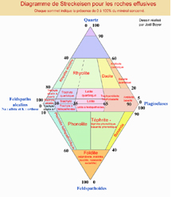
Les roches ignées : proviennent du refroidissement et de la solidifications d’un magma, on distingue les roches volcanique de texture microlitique des roches plutonique de texture grenue. Streckeisen : classifie les roches magmatiques.
- le granite (roche magmatique plutonique) – le rhyolite – diorite – obsidienne
= refroidissement magnma
- roches sédimentaire:
Il faut un sédiment pour les roches sédimentaires, provient de la dégradation du continent : le vent, la pluie … embarquent particules = trouve leurs origines sur le continent & dans l’accumulation sédimentaires (se qui flotte et ce qui vie dans la mer). Un sédiment n’est pas une roche.
Un sable quand transformé par la diagenèse devient un gré
La transformation des sédiments en roche sédimentaire est appelé sédimentaire.
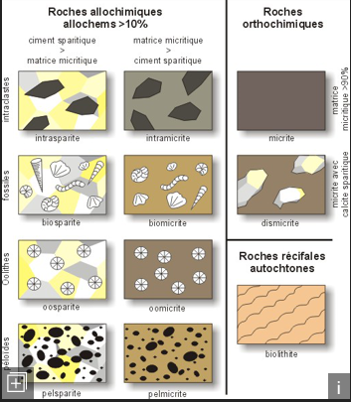
Roche formée à la surface du globe par dépôt de particules ou sédiments dans un bassin. Les sédiments constitutifs proviennent soit du transport de particules détritiques depuis les aires d’érosion continentale vers le bassin.
Manière de classer les roches sédimentaire ? Enfin fonction de leur nature, Pettijohn créer une classification texturales des Grès. Il classe les grès avec plusieurs paramètre.
Classification des calcaires : Folk : il regarde ce qui va lier les particules
= par diagenèse

- les roches métamorphique: (marbre)

Roches provenant de la transformation structurale et minéralogique en profondeur et à l’état solide de tout type de roches préexistantes. On a des roches qui subissent une transformation, elle est sous contrôle de deux paramètre : pression & température = ils affectent les roches déjà en place → transformation
= roche solides déjà en place qui à transformation avec pression et température.
- métamorphisme de contact : lorsque le magma encore très chaud est introduit dans une séquence e roches froide, il a y transfert de chaleur et cuisson de la roche encaissante aux bordures.
= magma cuit la roche
- métamorphisme régional : les plaques se rencontrent : formation d’une chaîne de montagne, ses pressions des plaques génère des roches métamorphique

Variscite : c’est un phosphate hydraté d’aluminium de couleur verte ALPO4 2H20
Jade :
- alumino-silicate de calcium et de magnésium d’un blanc verdâtre,
- 2 espèces : jadétie, néphrite
(pyroxènes (chaîne simple))
( amphiboles (chaîne doubles))
Quartz
Silex : roche siliceuse : en rognons dans la craie ou les formations carbonatées de Crétacé supérieur ; en vbancs silifiés anciens fond de lacs etc
Basalte : roche magmatique effusive très commune, les basaltes, avec les andésites à pyroxène, constituent 95 % les continentales océanique. Coulée (taux de silicium)
Rhyolite : roche volcanique acide → microlitique et rares phénocristaux
Fabrication d’outils tranchants et/OU perçant (pointes de flèches, couteaux, grattoirs)
Granite et rhyolite partage la même composition
Obsidienne : roches volcaniques acides, rhyolite roche cristallisée et obsidienne : roche vitreuse (aphyrique) Toujours associer à la rhyolite mais rhyolite pas toujours associé à l’obsidienne.

